Έγγραφο απαιτήσεων εμπλεκομένων μερών (StRS)  
Stakeholders Requirements Specification

*ΠΡΟΣΑΡΜΟΓΗ ΤΟΥ ΑΝΤΙΣΤΟΙΧΟΥ ΕΓΓΡΑΦΟΥ ΤΟΥ ΠΡΟΤΥΠΟΥ ISO/IEC/IEEE 29148:2011*

Πάροχος Υπηρεσιών Πληρωμών

# Σύνοψη επιχειρησιακού περιβάλλοντος

## 1.1 Επιχειρησιακοί στόχοι

Στόχος του παρόντος πληροφοριακού συστήματος είναι η δημιουργία μίας ενιαίας πλατφόρμας στην οποία θα συγχωνεύονται όλα τα δεδομένα διέλευσης των οχημάτων από εγκαταστάσεις που ανήκουν σε εταιρείες διαχείρισης διοδίων, καθώς και ο υπολογισμός των οφειλών μεταξύ αυτών. Αποτέλεσμα αυτού του έργου είναι η διαλειτουργικότητα των διοδίων, χάρη στην οποία κάθε οδηγός θα μπορεί να χρησιμοποιήσει μοναδική κάρτα διέλευσης για τη προσέλευση από όλα τα διόδια των συνεργατών του προγράμματος.

Το σύστημα πέρα από την δυνατότητα υπολογισμού και αναλυτικής περιγραφής των οφειλών ανάμεσα στους παρόχους, παρέχει και ενσωματωμένη πλατφόρμα διεκπεραίωσης των οφειλών αυτών. Για το σκοπό αυτό, είναι απαραίτητη και η συμμετοχή των παρόχων υπηρεσιών πληρωμών (τράπεζες, υπηρεσίες ηλεκτρονικών πληρωμών κλπ.). Για κάθε συναλλαγή που θα πραγματοποιείται στο σύστημα, θα πραγματοποιείται σύνδεση με τις διεπαφές που θα μας προσφέρουν οι πάροχοι αυτοί, εκείνοι στη συνέχεια θα πραγματοποιούν τις συναλλαγές με τις τράπεζες των εκάστοτε λειτουργών κρατώντας ένα κόμιστρο και θα ενημερώνουν το σύστημά μας για την επιτυχία ή την αποτυχία της συναλλαγής.

## 1.2 Περίγραμμα επιχειρησιακών λειτουργιών

Οι πάροχοι υπηρεσιών πληρωμών δεν συμμετέχουν στην πλατφόρμα ως χρήστες, αλλά έχουν τη δυνατότητα να έχουν πρόσβαση στα απαραίτητα τραπεζικά δεδομένα των λειτουργών προκειμένου να διεκπεραιώσουν τις πληρωμές μεταξύ αυτών. Πρέπει, επίσης, να σημειωθεί ότι τα δεδομένα που θα ανταλλάσσονται μεταξύ του συστήματος και των διεπαφών των παρόχων αυτών, θα είναι κρυπτογραφημένα και δεν θα χρησιμοποιούνται για λειτουργίες που δεν περιλαμβάνονται στις επιχειρησιακές λειτουργίες.

Αναλυτικότερα, οι λειτουργίες Payment Service Providers (PSPs) θα είναι :

1. Λήψη των τραπεζικών στοιχείων των δύο λειτουργών που συμμετέχουν στην συναλλαγή
2. Ενημέρωση του συστήματος για την επιτυχή / αποτυχημένη συναλλαγή
3. Παρακράτηση ενός ποσού από κάθε συναλλαγή
4. Αποστολή απόδειξης / τιμολογίου συναλλαγής

Ακολουθεί το UML Activity Diagram

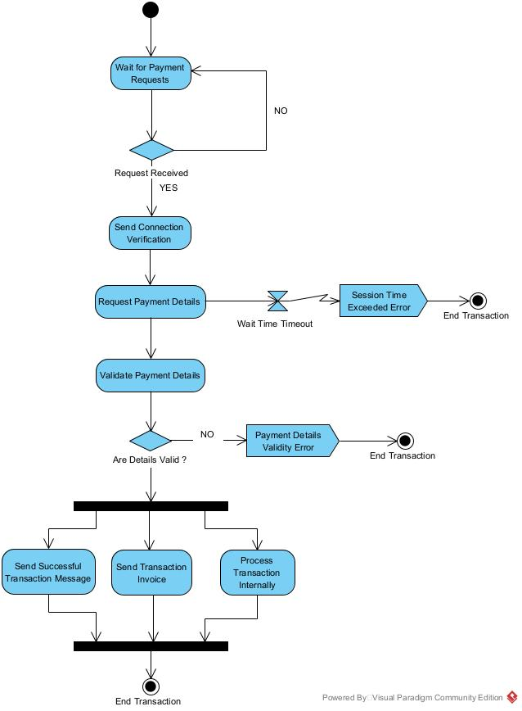

## 1.3 Δείκτες ποιότητας

* Δείκτης Εγκυρότητας Πληρωμών: Ποσοστό επιτυχών πληρωμών σε σχέση με όλες τις προσπάθειες.
* Δείκτης Αποκρισιμότητας Παρόχου Υπηρεσιών Πληρωμών: Συνολικός χρόνος διαθεσιμότητας και μέσος χρόνος διεκπεραίωσης συναλλαγής.
* Δείκτης Ασφάλειας: Πόρισμα αξιολόγησης των μεθόδων που χρησιμοποιούνται από το πληροφοριακό μας σύστημα για την διασφάλιση σωστής και ασφαλούς διαχείρισης των δεδομένων των χρηστών της πληροφοριακής μας πλατφόρμας, όπως κρυπτογράφηση κατά το κάλεσμα του API του παρόχου υπηρεσιών πληρωμών αλλά και ασφαλούς αποθήκευσης των δεδομένων στο πληροφοριακό μας σύστημα.

# Αναφορές - πηγές πληροφοριών

N/A

# Έκθεση απαιτήσεων χρηστών

Στην επιλογή παρόχου υπηρεσιών πληρωμών, η ευρεία κάλυψη μεθόδων πληρωμής είναι υψίστης σημασίας ζήτημα για τους χρήστες του πληροφοριακού μας συστήματος. Οι χρήστες αυτοί επίσης αναμένουν υψηλή λειτουργικότητα και ασφάλεια από την υπηρεσία πληρωμών, όπως ταχύτητα συναλλαγής, ιστορικό πληρωμών, κρυπτογραφημένη συναλλαγή δεδομένων με τον πάροχο υπηρεσιών πληρωμών για την ασφάλεια κατά διαρροών και κακόβουλων επιθέσεων.

# Περιορισμοί στο πλαίσιο του έργου

Ο πάροχος υπηρεσιών πληρωμών δεν έχει πρόσβαση στο πληροφοριακό μας σύστημα. Εμείς εκθέτουμε την πληροφορία των συναλλαγών προς αυτόν και ο ίδιος επιφορτίζεται με την διεκπεραίωση της συναλλαγής μέσω των εμπλεκόμενων τραπεζών όπως και την πληρωμή του από αυτές.

# Παράρτημα: ακρωνύμια και συντομογραφίες

API (Application Programming Interface): [Διεπαφή προγραμματισμού εφαρμογών](https://el.wikipedia.org/wiki/%CE%94%CE%B9%CE%B5%CF%80%CE%B1%CF%86%CE%AE_%CF%80%CF%81%CE%BF%CE%B3%CF%81%CE%B1%CE%BC%CE%BC%CE%B1%CF%84%CE%B9%CF%83%CE%BC%CE%BF%CF%8D_%CE%B5%CF%86%CE%B1%CF%81%CE%BC%CE%BF%CE%B3%CF%8E%CE%BD)